Министерство науки и высшего образования Российской Федерации

**Федеральное государственное бюджетное образовательное учреждение**

**высшего образования**

«Владимирский государственный университет

имени Александра Григорьевича и Николая Григорьевича Столетовых»

**(ВлГУ)**

**Кафедра информационных систем и программной инженерии**

Лабораторная работа №9

по дисциплине

"Графическое моделирование"

Выполнил:

ст. гр. ПРИ-117

Емельянов Д.В.

Принял:

Монахова Г.М.

Владимир, 2020 г.

**Цель работы**

Освоение основных навыков создания трехмерных объектов с использованием моделирования на основе лоскутов Безье.

**Выполнение работы**

Создаем четырехугольный лоскут с параметрами из методички

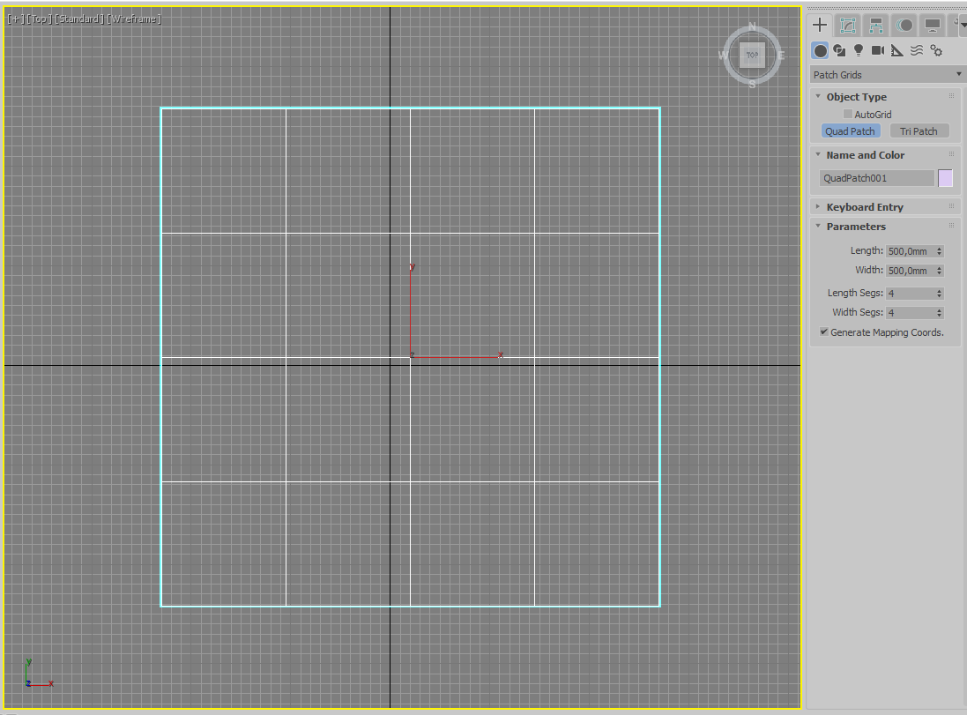

Создаем треугольный лоскут с параметрами из методички

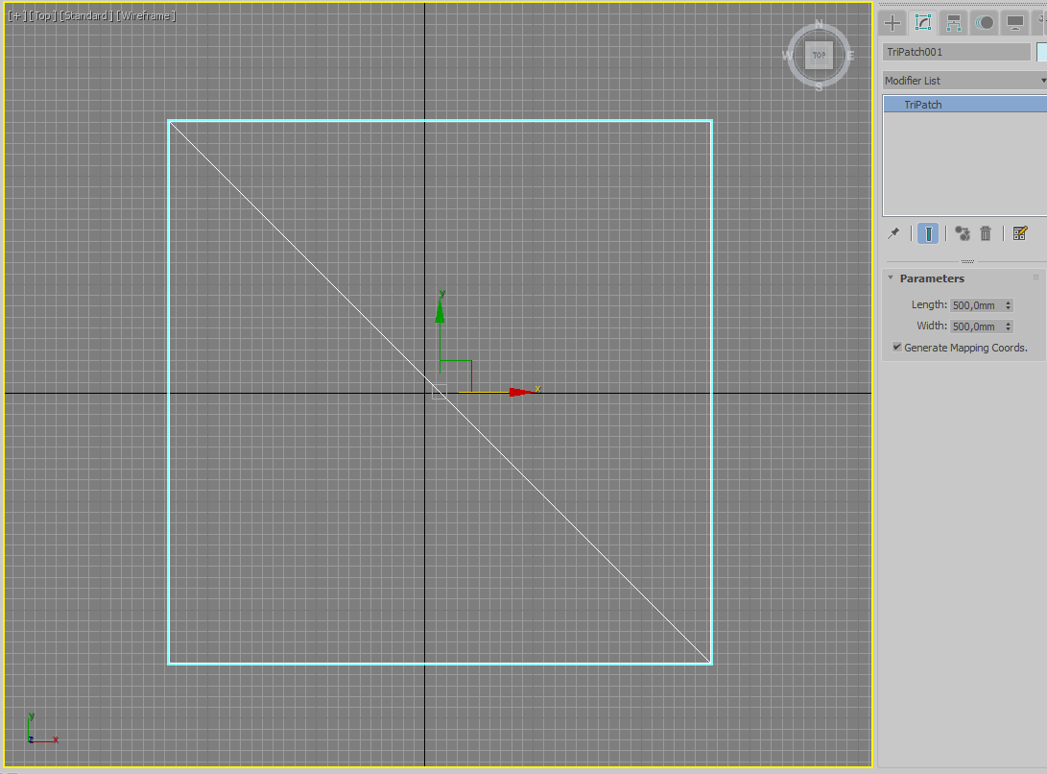

Преобразуем в редактируемый лоскут, затем выделим фрагмент лоскута и нажмем на кнопку Subdivide

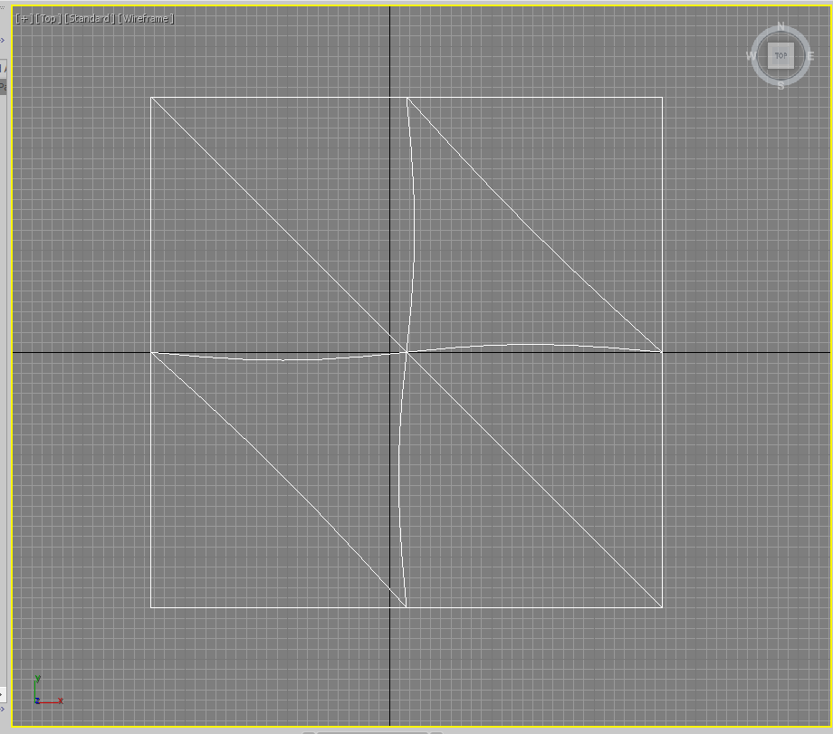

Еще раз создаем четырехугольных лоскут и двигаем и масштабируем вершины, затем двигаем их по Z

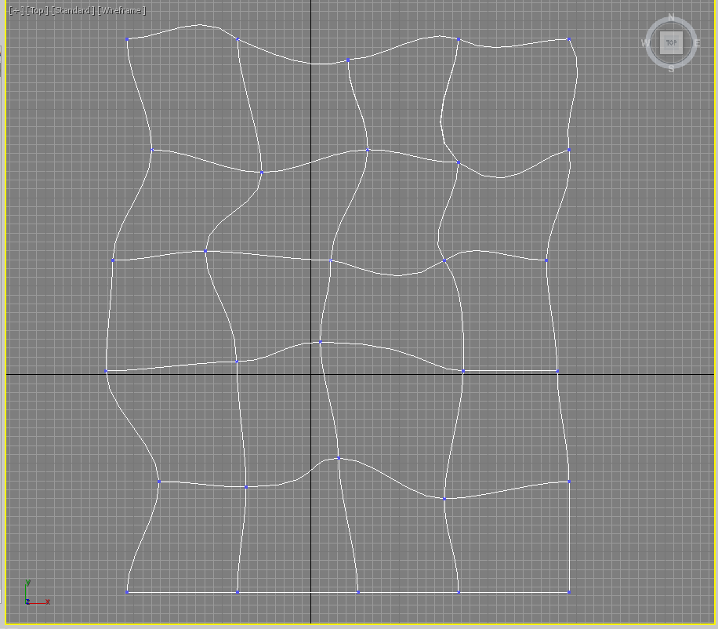

Создаем рельеф земли

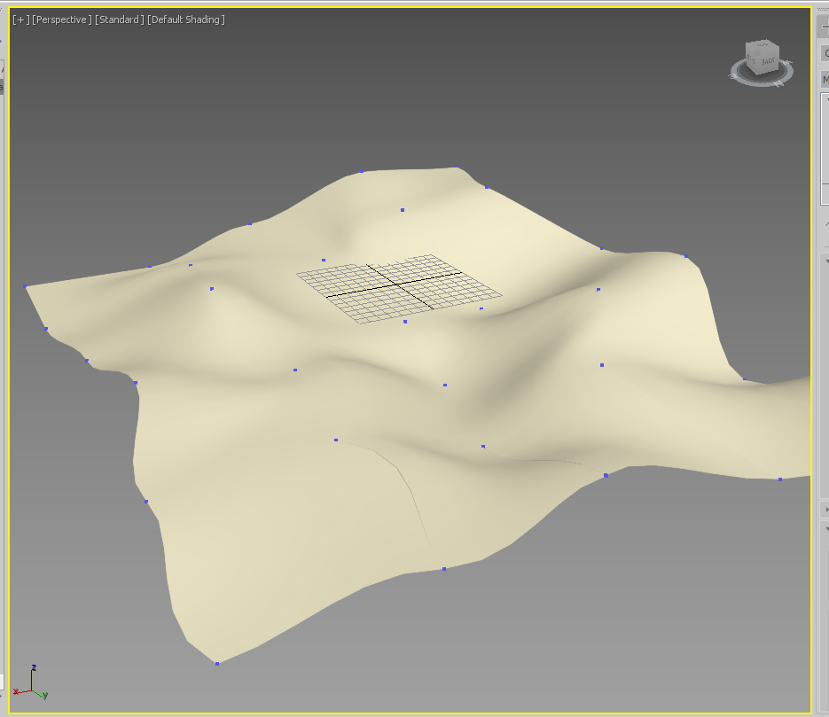

Создадим стол

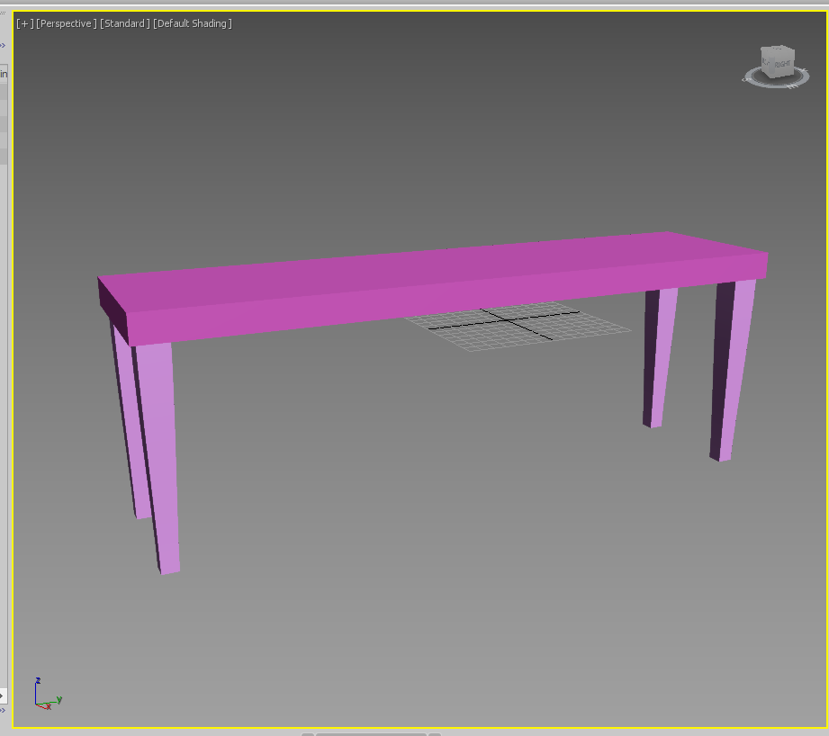

Создание скатерти:

Создаем четырехугольный лоскут чуть больше, чем стол

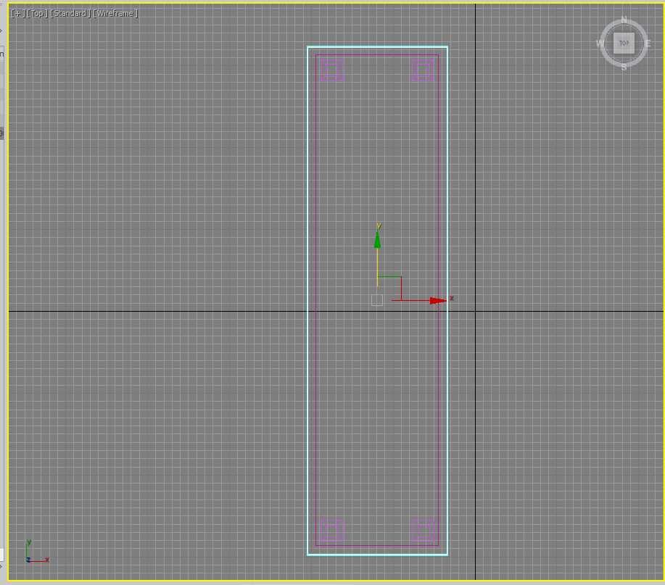

Вытянем нижние грани лоскута

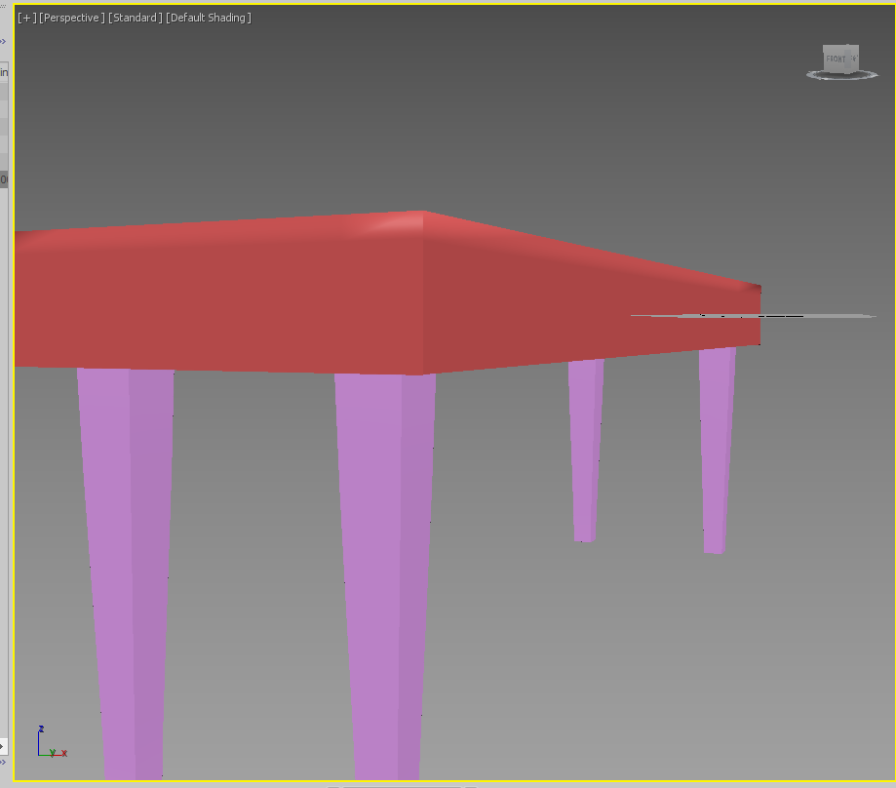

Меняем положение вершин и граней, чтобы создать неровности

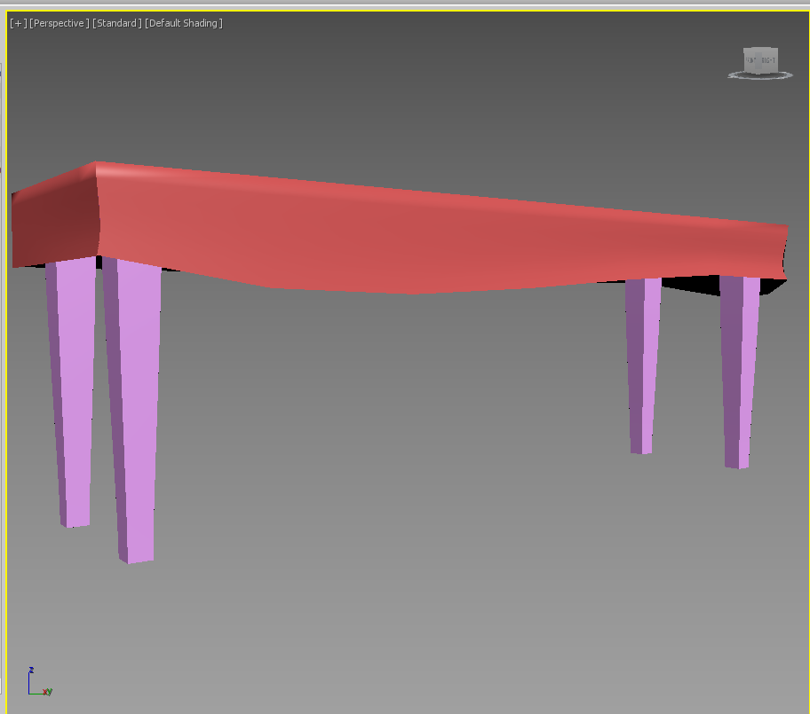

**Вывод**

Освоил основные навыки создания трехмерных объектов с использованием моделирования на основе лоскутов Безье.